西北农林科技大学信息工程学院
《Linux程序设计综合训练》实习报告

题 目： 交互式Shell的设计与实现

学 号 | 2021013064
姓 名 | 彭文皓
专业班级 | 软件2102
指导教师 | 于建涛
实践日期 | 2023年5月29日-6月2日

目 录

一、综合训练目的与要求 1
二、综合训练任务 1
三、总体设计 1
四、详细设计说明 1
五、调试与测试 1
六、实习日志 1
七、实习总结 1
八、附录：核心代码清单 1

一、综合训练目的与要求
1、练习Linux系统的操作，掌握Linux的命令
2、掌握Linux 下C语言编程，熟悉系统调用函数以及相关操作

二、综合训练任务
功能需求：
模拟实现一个简单的交互式Shell，取名为MyShell。为了得到命令行，MyShell执行一个阻塞性操作，直到用户根据提示符输入一条命令。MyShell通过gets()函数获得用户输入的命令行，并对输入进行解析。
（1）支持程序后台运行（判断是否包含“&”字符）
（2）支持重定向（判断是否包含”<”、”>”字符）
（3）支持管道（判断是否包含”|”字符）
（4）支持内置命令：cd（切换目录）、exit（退出Shell）和path（设置搜索路径）
说明：不允许使用system或exec系列函数

三、总体设计
1、使用无名管道功能实现管道，将前一个命令的输出重定向到管道，后一个命令的输入重定向到管道中。即可实现管道功能
2、重定向功能只要将命令的输入或输出重定向到文件描述符即可。
3、后台运行时，使用fork()建立子进程，在子进程中调用命令
4、内置命令：cd 使用函数chdir()来切换工作目录，path使用strcpy()来改变内容

四、详细设计说明
1、管道功能
（1）使用无名管道，并通过fcntl()函数设置为非阻塞模式；
（2）解析命令，通过strtok()函数依据“|”符号分割为两个命令；
（3）构造命令，由于要使用execvp()函数，需要将原命令按“ ”分开；
（4）通过dup2()，将标准输入重定向到管道到读端，标准输出重定向到管道写端;
（5）因为需要先写再读，所以子进程执行第一个命令，父进程执行第二个命令；
（6）由于exec()函数会替换当前进程，所以在父进程中使用system函数来执行命令。
2、重定向功能
（1）判断重定向符是哪一个，如果是“<”，表示将文件的内容作为输入，如果是“>”，表示将命令的输出作为文件内容；
（2）解析命令，通过strtok()函数分割为两个参数；
（3）如果是“<”，将标准输入重定向到该文件的文件描述符；如果是“>”，将标准输出重定向到该文件的文件描述符；
3、后台运行功能
（1）判断命令末位是否有“&”;
（2）调用fork()函数，将命令运行在子进程中，这样父进程就可以执行其他命令，不受上一个命令了的影响。
4、内置命令
（1）解析命令，通过strtok()函数分割为两个参数，若后一个参数为NULL，判断是否为“exit”，反之判断前一个参数是否为“cd”“path”。若为“cd”，则使用chdir()函数切换目录。
5、path的实现
在本次实习中我没有实现path的功能，经过与老师交流我有了想法，所以在这里陈述一下我的实现思路：
（1）可以建立一个文件夹，里面存放相关命令的可执行文件，这些命令是自己自定义的，文件名就是命令名
（2）在程序中设置gpath为上述文件夹的路径；
（3）调用时直接给出可执行文件名称和参数，
（4）使用access()函数检测是否存在该可执行文件，存在的话将后面参数加上构造执行命令，使用system调用。

例：在/home/s2021013064/command目录下有以一可执行文件 data，data是自己编写，如下图
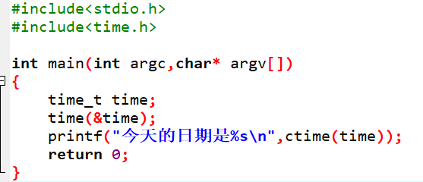
在执行MyShell时先改变搜索路径，输入path /home/s2021013064/command
然后输入 data
结果输出“今天的日期是……”

MyShell内部处理步骤：
（1）给gpath赋值“/home/s2021013064/command”
（2）构造字符串cmd = “/home/s2021013064/command/data”
（3）使用access(cmd,F_OK)判断是否存在
（4）如果存在，调用system(cmd)。

如果可执行文件带参数，只要在cmd后面添加上参数即可。

五、调试与测试
1、管道功能
执行ls -l | wc -l 命令
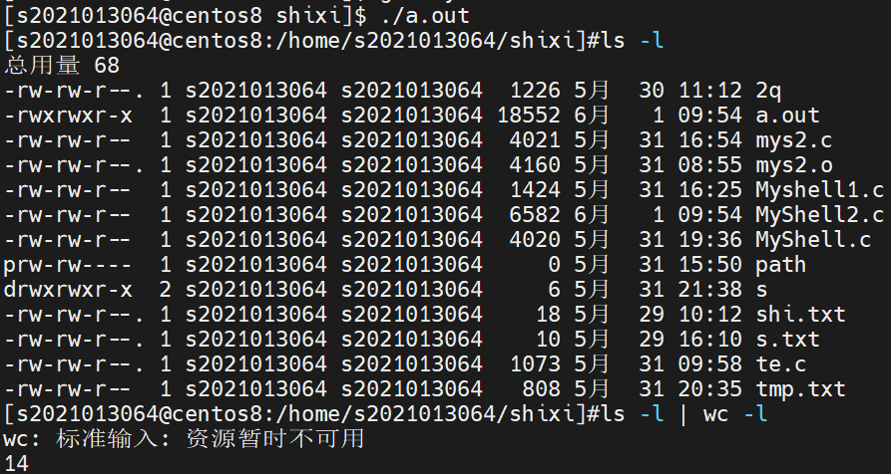
2、重定向功能
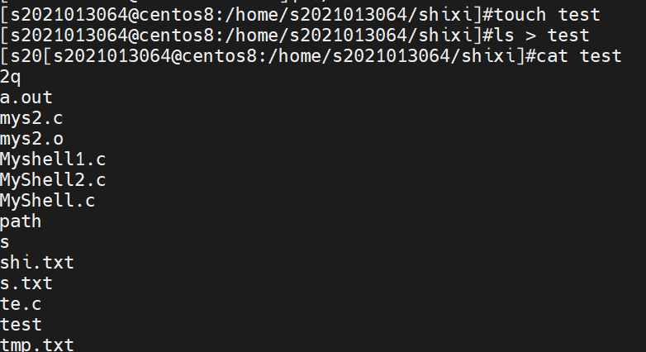

3、后台运行功能
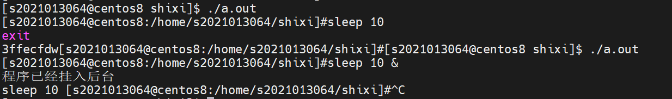
当直接运行“sleep 10”，在执行“exit”后，没有直接退出，可以有时间输入字符
运行“sleep 10 &”，再输入“exit”，会直接退出。
4、目录切换

六、实习日志
5月29日
主要任务： 完成管道功能，使用无名管道。
完成情况： 没有完成，只能执行一个命令。
存在问题： 由于考虑多个命令的执行，程序设计为命令的读写均在管道中，但是执行到第二个命令均无法写入管道。因为管道式半双工的，在一个进程中不能读写。
收获： 对于无名管道的理解加深，也掌握了无名管道的相关操作。
6月8日
主要任务： 完成管道功能，使用命名管道。
完成情况： 完成，但有问题。
存在问题： 使用命令管道原因是可以通过read和write在一个进程中直接读写。但是在系统调用时总是显示“资源不可用”。
收获： 对于命令管道的理解加深，也掌握了命名管道的相关操作。
6月9日
主要任务： 完成管道功能，修改关于无名管道的程序。
完成情况： 完成。这次只考虑了两个命令的情况，在父子进程中分别读写。
存在问题： 不支持两个以上的命令。
收获： 对于无名管道的理解加深，也掌握了无名管道的相关操作。
6月10日
主要任务： 完成其他功能。
完成情况： 完成。
存在问题： 没有问题。
收获： 熟悉Linux下C语言的编程，掌握了一些系统调用函数，
6月11日
主要任务： 准备答辩。

七、实习总结
1、各种功能实现
本次实习用C语言设计和实现了一个Shell。包括支持管道、重定向、后台运行以及三种内置命令的功能。
在刚拿到这个题目时，我的设计思路是：先实现管道，再对每一个命令判断是否有重定向符或“&”。但是因为我对管道的内容不是很熟悉，花了三天时间先后用无名管道、命名管道去实现。但都有问题，在无名管道中，为了实现多个命令支持管道，每一个命令都需要对管道读写，但是管道式半双工的，不能这样做。所以选择使用命名管道，在命名管道中将标准输入输出重定向到管道中，循环执行命令，可以支持两个命令以上运行，但是会出现“资源不可用提示”。最终，在老师的指导下，使用无名管道，实现两个命令的功能。分别在父子进程中执行两个命令。至此，管道功能实现，但因为时间有限，没有细分命令中是否包含重定向符和“&”。
对于重定向功能的设计，通过判断重定向符的存在，获取文件和命令，再将标准输入输出重定向到文件中，即可实现。如果是“>”，将标准输出重定向到文件；如果是“<”，将标准输入重定向到文件。
对于后台执行命令，判断是否包含“&”。通过fork()函数创建子进程，在子进程中执行该命令。
对于三种内置命令，分别判断是否含有相关字符，“cd”，使用chdir()切换当前工作目录；“path”，获取输入参数，修改全局变量gpath；“exit”，直接调用exit()退出程序。
2、关于内置命令和path实现
（1）内置命令
内置命令是指直接嵌入到Shell解释器中的命令，这些命令不需要单独的可执行文件来执行，而是直接由Shell解释器执行。与内置命令相对的是外部命令，外部命令是指需要单独的可执行文件来执行的命令，比如ls、ps、grep等。当我们在Shell中输入一个命令时，Shell首先会查找是否为内置命令，如果是内置命令，则直接在Shell解释器中执行该命令；如果不是内置命令，则会在系统路径中查找该命令的可执行文件，并通过fork和exec函数创建一个新的进程来执行该命令。
（2）path的实现
这次实习中我没有实现path命令，但在与老师交流后有了想法，详情见“四、详细设计 5、path的实现”。
3、收获
本次实习使我收获颇丰，加强了我对管道以及重定向功能的认识和使用经验，另外还使用了很多系统函数来完成这次实习。在答辩时老师问了我内置命令是什么，当时我并没有答上来。原因是之前看到内置命令这些名词，仅仅依靠自己的理解而没有去深入了解，所以在口述时有一些困难。对此也给了我一种教训，对于不了解的事物不能仅仅只靠猜测，应该寻求清晰的答案。完成这次实习少不了老师的耐心指导，在这里感谢一下于老师的帮助。

八、附录：核心代码清单
#include<stdio.h>
#include<string.h>
#include<stdlib.h>
#include<sys/types.h>
#include<fcntl.h>
#include<unistd.h>
#include <stdlib.h>
#include <string.h>

char gpath[80] = "/home/s2021013064/shixi/";

int getml(char* command_list[],char* input)
{
int command_count = 0;

char* token = strtok(input, "|");
while (token != NULL)
{
while (*token == ' ') {
token++;
}
char* end = token + strlen(token) - 1;
while (*end == ' ' || *end == '\n') {
*end = '\0';
end--;
}

strcpy(command_list[command_count],token);
command_count++;

token = strtok(NULL, "|");
}

return command_count;
}

void chuli(char* command_list[],char* ml)
{
int command_count = 0;

char* token = strtok(ml, " ");
while (token != NULL) {
while (*token == ' ') {
token++;
}
char* end = token + strlen(token) - 1;
while (*end == ' ' || *end == '\n') {
*end = '\0';
end--;
}

strcpy(command_list[command_count],token);
command_count++;

token = strtok(NULL, " ");
}
command_list[command_count] = NULL;
}

void chulicdx(char* tar,int ge)
{
char t[80];
char filepath[80];
strcpy(t,tar);
int count = 0;
char* command[10];
char* ml[10];
int k=0;
for(;k<10;++k)
{
command[k] = (char*)malloc(80 * sizeof(char));
ml[k] = (char*)malloc(80 * sizeof(char));
}
char* com;
if(ge == 2)
{
com = strtok(t,">");
strcpy(command[count++],com);
com = strtok(NULL,">");
strcpy(filepath,com);
}
else
{
com = strtok(t,"<");
strcpy(command[count++],com);
com = strtok(NULL,"<");
strcpy(filepath,com);
}
char* to = filepath;

while (*to == ' ')
{
to++;
}
char* end = to + strlen(to) - 1;
while (*end == ' ' || *end == '\n')
{
*end = '\0';
end--;
}

int fd;
chuli(ml,command[0]);
if(access(to,F_OK) == 0)
{
fd = open(to,O_RDWR);
}
else
{
perror("文件不存在\n");
return;
}
int sfd0 = dup(0);
int sfd1 = dup(1);

pid_t pid = fork();
if(pid < 0)
{
perror("进程创建错误2\n");
}
if(pid == 0)
{

if(ge == 2)
{
dup2(fd,1);
}
else
{
dup2(fd,0);
}

execvp(ml[0],ml);

if(ge == 2)
dup2(sfd1,1);
else
dup2(sfd0,0);
}
else
{
wait(NULL);
}
}

void channal(char str[])
{
int fd[2];
int sfd0 = dup(0);
int sfd1 = dup(1);

if(pipe(fd))
{
perror("创建管道失败\n");
exit(1);
}

fcntl(fd[0],F_SETFL,O_NONBLOCK);

char* com[10];
int k=0;
for(;k<10;++k)
{
com[k] = (char*)malloc(80 * sizeof(char));
}
int num = getml(com,str);
char ch1[80],ch2[80];

char* ml1[10];
char* ml2[10];
for(k=0;k<10;++k)
{
ml1[k] = (char*)malloc(80 * sizeof(char));
ml2[k] = (char*)malloc(80 * sizeof(char));
}
strcpy(ch1,com[0]);
strcpy(ch2,com[1]);
chuli(ml1,ch1);
chuli(ml2,ch2);

pid_t p = fork();
if(p < 0)
{
perror("创建进程失败2\n");
return;
}else if(p==0){

pid_t pid = fork();
if(pid < 0)
{
perror("创建进程失败\n");
exit(1);
}
else if(pid == 0)
{
close(fd[0]);
dup2(fd[1], 1);
execvp(ml1[0],ml1);
close(fd[1]);
dup2(sfd1,1);
}
else
{
dup2(fd[0], 0);
close(fd[1]);
wait(NULL);
execvp(ml2[0],ml2);
close(fd[0]);
dup2(sfd0,0);
}
}
else{
wait(NULL);
close(fd[0]);
close(fd[1]);
}
}

void houtai(char str[])
{
char str2[80];
strcpy(str2,str);

char* com[10];
int k=0;
for(;k<10;++k)
{
com[k] = (char*)malloc(80 * sizeof(char));
}
chuli(com,str);

pid_t pid = fork();
if(pid < 0)
{
perror("创建进程失败\n");
exit(1);
}
else if(pid == 0)
{

execvp(com[0],com);
}
else
{
printf("程序已经挂入后台\n");
}
}

int jiance(const char str[],char* ta)
{
if(strchr(str,'|') != NULL)
{
return 1;
}
else if(strchr(str,'>') != NULL)
{
return 2;
}
else if(strchr(str,'<') != NULL)
{
return 3;
}
else
{
char* pos = strchr(str,'&');
if(pos != NULL)
{
*pos = '\0';
return 4;
}
}

char* ml1 = strtok(str," ");
char* ml2 = strtok(NULL," ");
/*
char cmd[strlen(gpath)+strlen(ml1)+3];
sprintf(cmd,"%s%s",gpath,ml1);

if(access(cmd,F_OK) == 0)
{
if(ml2 != NULL)
{
strcat(cmd," ");
strcat(cmd,ml2);
}
system()
pid_t pid = fork();
if(pid < 0)
{
perror("创建进程失败\n");
return;
}
else if(pid == 0)
{
system(cmd);
}
else
{
wait(NULL);
}

return 6;
}

*/
if(ml1 != NULL && ml2 == NULL)
{
if(strcmp(ml1,"exit") == 0)
{
strcpy(ta,ml1);
return 8;
}
else
{
strcpy(ta,ml1);
return 5;
}
}

char* ml3 = strtok(NULL," ");
if(ml1 != NULL && ml2 != NULL && ml3 == NULL)
{
if(strcmp(ml1,"cd") == 0)
{
strcpy(ta,ml2);
return 6;
}
else if(strcmp(ml1,"path")==0)
{
strcpy(gpath,"");
strcpy(ta,ml2);
return 7;
}
else
{
return 9;
}
}

return 0;
}

void name()
{
char n[80];
char* n1 = getlogin();
char n2[80];
char n3[80];
if(gethostname(n2,80) != 0)
{
perror("获取主机名失败\n");
return;
}
if(getcwd(n3,80) == NULL)
{
perror("获取目录名失败\n");
return;
}
strcat(n,"[");
strcat(n,n1);
strcat(n,"@");
strcat(n,n2);
strcat(n,":");
strcat(n,n3);
strcat(n,"]#");
printf("%s",n);
}

int main()
{
int tui = 1;
while(tui)
{
char input[80];
char target[80];
char beif[80];
int a;
name();
fgets(input,80,stdin);
strcpy(beif,input);
input[strlen(input)-1] = '\0';
switch(jiance(input,target))
{
case 1: channal(input);break;
case 2: chulicdx(input,2);break;
case 3: chulicdx(input,3);break;
case 4: houtai(input);break;
case 5: system(target);break;
case 6: chdir(target);break;
case 7: strcpy(gpath,target);printf("path:%s\n",gpath);break;
case 8: tui = 0;break;
case 9: system(beif);break;
case 0: printf("无效命令\n");break;
}
}

exit(0);

